**LINE FRESH 2022校園競賽**



**LINE享搭：一起TAXI吧**

**共享TAXI、共享車資、共創美好的未來**

**壹、現況問題與目標對象** **1**

**貳、主題設定** **2**

**參、責任消費議題** **3**

**肆、顧客需求** **4**

**伍、市場調查分析** **5**

**陸****、LINE 服務技術與行銷策略** **7**

**柒****、優劣勢分析** **9**

**捌****、預期效益** **10**

**玖****、團隊成員** **10**

**LINE享搭**

**共享TAXI、共享車資、共創美好的未來**

## 壹、現況問題與目標對象

**一、共享TAXI 發想過程-以共乘解決淡水交通問題**

**(1) 淡水交通現況問題**

依據新北市民政署統計，淡水居民截至今年9月總共有185,915人口，淡水捷運站為淡水區大站，以過去捷運運量的數據顯示，單月運量時常坐穩前十，可見淡水捷運站的人流匯集相當可觀。

淡水居民主居住地分別是淡水新市鎮、淡江大學學區、真理大學學區，但是這些居住地區和淡水捷運站都有一大段距離，對於每天必須依靠捷運通勤的民眾來說，多數人是選擇搭乘公車、輕軌甚至是騎車到捷運站。

前往淡水捷運站的主要道路-中山路，為二線道路，所以上下班的尖峰時段經常會擠得水泄不通，一直以來都是淡水居民的困擾，也因為淡水相較市中心來說地對比較偏遠，所以許多家庭都自備汽機車，時常可以看到一人氣機車行竟在道路上，但是對於先天條件較不太好淡水道路來說，是一大劣勢。

淡水居民交通問題：

多數淡水居民不是居住在淡水捷運站步行距離可以到達的地方，因此沒有汽機車的民眾極度仰賴輕軌或是公車，對於晚歸或是趕時間的的當地民眾來說非常不方便。淡水輕軌劣勢在於班次相較少，行車時間也非長的久，以目前的運作模式來說是適合一般不趕時間的遊客，其實是不太適合給通勤族使用。淡水的公車也因為時間越晚，發車的班次也會越少，但是在晚上10、11點後到淡水捷運公車站牌等公車的人還是非常的多，他們要拖著疲憊的身軀趕上擁擠的夜班車，也因為資金的限制，被迫只能有這個選項。

淡水學生交通問題：

淡水的高中以及大學有淡江大學、真理大學、聖約翰科技大學、淡水海洋洋科技大學、淡水商工、竹圍高中、淡江高中，這幾所學校都不是捷運站步行可以到達之處，時常在路上都可以看到，前往學校的班次在尖峰時段時車子乘載的人都非常滿，尤其是前往淡江大學(紅27公車)、淡水商工(淡水商工專用公車)的班次特別明顯，對於沒有車的高中生和大學生來說每天前往學校的路程都很蹣跚。

**(2) 淡水人口增加，隨之交通碳排問題嚴重，透過共乘解決困境**

依據新北市政府民政局數據顯示，淡水居民人口數從民國97年135,355人一路增加到民國109年183.2878人，在這13年間增加快五萬人，人口遷入隨之而來的交通碳排問題對淡水來說也日益嚴重。因此，身為淡水居民的我們，就應該為這個地區做一些什麼。隨著「永續發展」成為當今社會相當重視的議題，希望聚焦在環境、經濟、社會三大面向來永續地球發展，期望可以協助LINE FRESH推動社會的發展，使社會可以漸漸趨近於穩定與平衡。

不少淡水居民會選擇開車上下班作為通勤的交通工具，每逢上下班的尖峰時段，塞車情況相當嚴重，對用路人來說相當不方便。LINE TAXI 共乘模式是一個媒合計程車司機及乘客共乘的平臺，讓目的地相同的使用者可以找到共乘的夥伴，共同分擔車資，省下通勤費用；且平臺綁定信用卡 LINE PAY 支付功能，下車的時候直接扣款，也可避免車資、拆帳議題等爭議。

**(3) 藉由共乘來減少碳排，使社會大眾在交通費上減少支出**

我們將在Line taxi設立一種共乘機制，稱之為「LINE享搭」。三種模式（找伴模式、接伴模式、選伴模式），使用Line pay付款，搭車人數越多，Line taxi乘車卷折扣越高（搭車人數越高，價格越便宜）。藉由共乘來減少碳排，也可以使社會大眾在交通費上減少更多支出。運用在交通工具上裝**Line Beacon** 的藍芽推廣和Line社群達到推廣的效用。

## 貳、主題設定

**一、主要核心理念**

本提案推出「**共享TAXI、共享車資、共同創造美好的未來**」核心理念有三：

1. **永續覺知（**Awareness**）：**永續概念仍是新興觀念，眾多法規及標準2022年甫才推出，ESG知識普遍不足。我們目標推廣永續認知到各年齡層，先覺知才能有進步。
2. **永續加速（**Boost**）：**透過回饋機制及LINE服務與技術進行推廣，加速永續觀念普及，並加速永續發展。
3. **永續協同**（Cooperation**）：**以LINE TAXI實施共乘，提供國內三套有效系統（找伴模式、接伴模式、選伴模式），使民眾更願意搭共乘車，共同實施減碳。

**二、提案主要內容**

圍繞此三項核心理念，希望可以推廣永續概念到普羅大眾，更協助台灣碳排可以有效率地減少達到持續性發展目標，並以三項主要提案為方向著手進行：

**(1) 共用運戴**：我們將在 LINE TAXI 設立共乘機制，透過有計程車執業登記的司機，使得共乘安全上更有保證。

**(2) 共承碳排：**我們將在 LINE TAXI 設立共乘機制，盡可能降低碳排量。由於統一由政府審核資格完畢，將可幫助優質企業減少申請信評的負擔。

**(3) 共享回饋**：使有 LINE PAY 付款的民眾可依據乘車人數來獲得不一樣回饋的共乘搭車金以及 LINE POINTS回饋，藉此也可以吸引更多消費者。

藉由共乘計程車機制，建立低碳營運模式，提升民眾對減碳的認知，提高永續良性循環，帶來Economy & Society & Environment三贏局面。

**三、提案主要訴求**

**(1) 運用LINE TAXI 共乘，便宜又安全**

有非常多的民眾，不論是學生、上班族在生活過程中，會使用計程車作為通勤或外出的交通工具。相較起大眾運輸工具，公車與捷運，計程車真的非常方便，而且坐起來也相對舒適，也較不容易過於壅擠。然而，在這些族群搭計程車中有很多人都是單獨搭車，這也造成環境不友善等問題。此外，我們也發覺如果設計一個共計程車乘模式，不但可以找到共乘的夥伴，共同友善環境，共同分擔車資，一起省下交通費用。

**(2) 使用LINE PAY行動支付平台，賺取更多搭車金回饋**

現在的行動支付平台非常多元，有LINE PAY、APPLE PAY、台灣 PAY等可以選擇來做為支付工具，但其實台灣還是有非常多的民眾沒有在使用行動支付，大多數人還是比較偏好使用現金與信用卡。然而，LINE 這一個社群即時社交平台卻是大多數台灣人都有在使用的。因此，本團隊主要希望可以使用LINE 的Line Beacon 的藍芽推廣和Line社群達到推廣的效用，我們希望在每一台計程車上面都安裝，人人經過都可以獲取有關LINE TAXI 的資訊。

## 參、責任消費議題

現階段有許多搭乘運輸的方式，也會因為乘車的舒適性、便利性以及時效性等都有不同的乘車價位。然而，不是所有人的家、公司亦或是學校位於交通便利之處，許多時候，必須另外搭乘社區巴士、計程車等才可以到達目的地。但巴士或許沒有這麼多班次，等候時間可能都會比乘車時間還要久，計程車雖然隨叫隨到，但計程車起價70元的價位時常令人吃不消，如果每天都必須通勤來回的話，久而久之也是龐大的費用。因此，我們希望結合日常生活的媒體工作加以運用，藉由共乘Taxi，共享車資，共同創造美好的友善環境，支持低碳排的消費行為、共同形塑循環經濟、促進理性思考與選擇、打造友善的規模經濟。

**一、搭乘消費模式**

**我們主要構想出三種共乘方案：LINE享搭三種模式（找伴共乘、即時共乘、預約共乘）**，使用Line pay付款，搭車人數越多，Line taxi乘車券折扣越高（搭車人數越高，價格越便宜）。藉由共乘來減少碳排，也可以使社會大眾在交通費上減少更多支出。運用在交通工具上裝Line Beacon 的藍芽推廣和Line社群達到推廣的效用。此將結合LINE Login、LINE Messaging API、LINE Frontend Framwork之功能，強化使用LINE的功能整合性。

**(1)找伴共乘：**可以在介面或是自己的好友當中發起一個共乘的招集，此模式可以知道將會和哪些乘客一起搭乘到共同目的地，此模式適合不趕時間的使用者，適用於當下想要到達某目的地，但是不想走路，想要透過共乘到達目的地。例如：同學下課後一起共乘到捷運站。

**(2)即時共乘：**如果趕時間，當下又沒有人可以一起分擔車資，此模式有如「現場招車」的概念，馬上發起即時共乘模式，系統會依據使用者的所在地立即分配一輛離該使用者最近的車子，在這趟5-10分鐘的路程，其他使用者也有可能會使用此模式叫車，所以司機會順路去接其他的乘客，一起在往各自指定目的地。可自由開啓LINE享搭功能，例如：小資族趕著上班打卡，因此使用該模式，然而在乘車過後的一分鐘，司機接收到另一則指令，把另外一個人也街上車。

**(3)預約共乘：**此模式適合事先安排搭車時間的人，使用者可以自訂時間表，假設預約下禮拜六中午12點從上車地搭到目的地，系統會自動插入這個時間表，然後在這幾天的時間，所有想要預約共乘的人選擇哪一個共乘時刻可以一起搭乘。如果沒有符合自身需求的預約時刻，可以自己創造一個新的時刻。例如：早上八點從淡水捷運站搭到淡江大學，某學生可以發起星期一早上8點預約共乘，在這時間之前，其他學生可以看到這個時間表，一起預約搭乘。

**二、搭乘步驟示意**

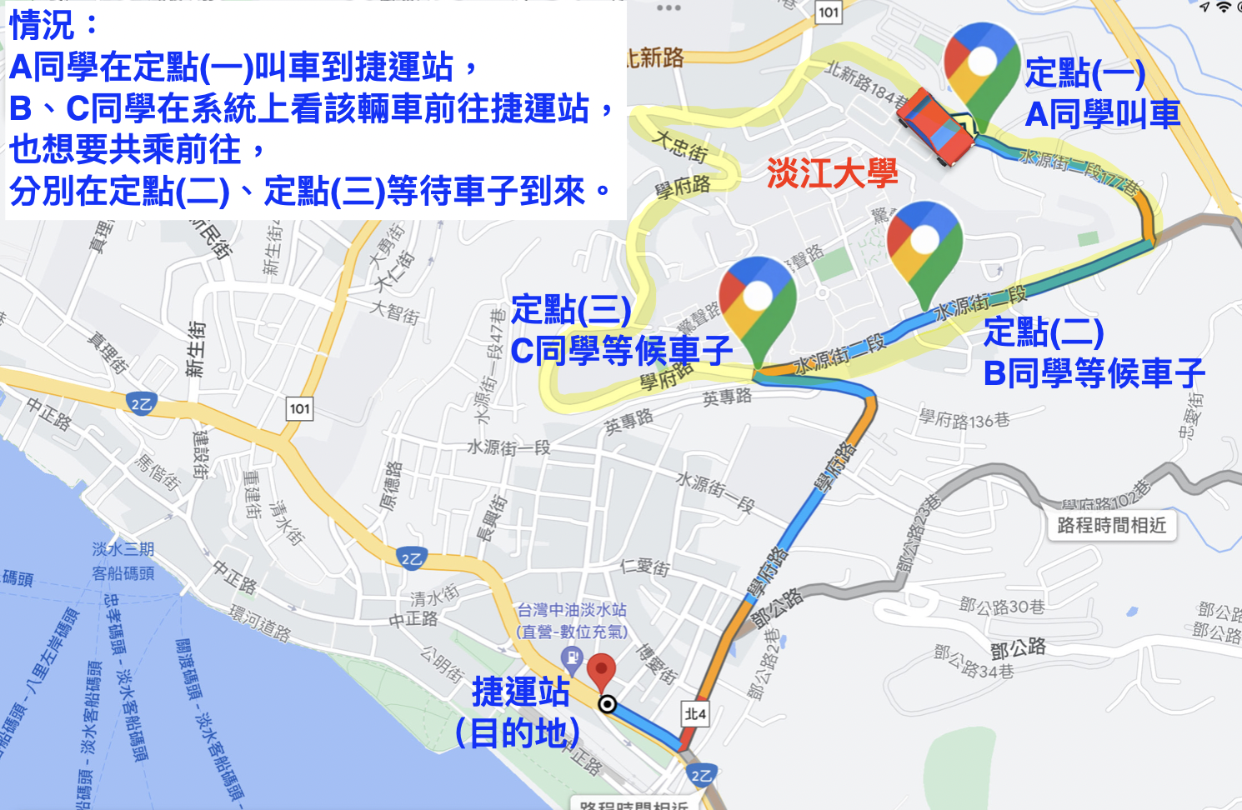 **搭乘步驟示意圖（圖片為google地圖）**

**步驟一：輸入指定目的地：**輸入指定目的地後，系統會自動依據距離計算出相對應的價錢。

**步驟二：發起共乘模式：**模式之介面，可以看到找伴共乘、即時共乘、預約共乘模式，依據自身需求點選相對應模式。

**步驟三：系統自動配對：**據相對應的模式，系統會自動非配車輛接送使用者。

**步驟四：進行線上付費：**系統自動結算每位使用者之車費，使用綁定之LINE Pay付款，乘客結帳後司機自行確認有無付款成功。使用者之LINE Pay付款金額可以獲得相對應之點數回饋。

## 肆、顧客需求

LINE享搭利用Line taxi平台作為媒介，讓想要搭乘計程車的旅客至平台上面尋求媒合機會。所謂共乘之目的，不僅能夠達成節能減碳，同時減少花費，乘車模式將會更便利、更彈性、更省錢且更舒適。包括：

**(1)便利性：**由於LINE Taxi為LINE分枝系統，在台灣幾乎人人都有使用LINE，使用者不必再重新下載軟體以及註冊，即可至介面內使用。也因為LINE的使用人口高，相較於其他使用人數叫少的平台，LINE要媒合共乘的成功率會更高。也因為LINE已經有完善的交易系統和社群系統，只要發個共乘連結，平台即會整合所有媒介，不必在擔心複雜難懂的使用介面。

**(2)高彈性：**LINE Taxi優勢之一就在於使用彈性，計程車有別於其他的運輸工具就在於可以指定地點，隨叫隨到，不再需要到公車亭等待公車，也不用擔心等候公車耽誤使用者的時間，在LINE Taxi介面當中可以明確知道車子行車路徑，在車子還沒到達指定地點前都可以待在建築物裡面，不必在外面日曬雨淋。可自由開啓LINE享搭功能。

**(3)省錢制：**共乘最大目的之一，是在於一趟路程的車資可以和多個人平分，不必在擔心，一個人要承擔百元車資，而選擇搭乘其他比較耗時又不舒適的載具。由於是在LINE Taxi的系統內，所以如果要分擔車資的話，LINE可以自動算出各自使用者的車費來進行繳納給司機的錢包，司機收到後再自行確認是否款項正確。（此繳納功能僅適用有綁定LINE付款功能的使用者。）

**(4)舒適性：**共乘的好處莫過於其他大眾運輸，就是每一個人都有自己的座位，不用理讓其他人位子，也不用在尖峰時段和別人擠在一個狹小的空間。尤其是在尖峰時段，明明和其他人付的是一樣的車資，但是有些人可以有位子，有些人就必須站著，大眾運輸的博愛座禮儀時常也讓其他想要有位子坐的人在心理層面有些尷尬以及不適，共乘解決身裡層面以及心理層面的不舒適感，且共乘車費所創造的CP值愈遠大於其他的交通運輸。

**(5)節約化：**Line享搭可減少臺灣汽機車，臺灣家庭之所以買車的原因就在於方便，以及他們時常來往的目的地可能是大眾運輸所到達不了的地方，但是一人汽機車的缺點在於費用非常的高，買車之後必須定期保養加油，這些繁雜的手續都在增加碳排放。而共乘可以解決的是一台普通轎車可以載3-5個人，比起各自開一台車還要節能減碳許多。共乘的意義，即是「需要使用即付費」的概念，不必買車更不需要養車，如果共乘概念普及化，也將會有效舒緩交通問題。

## 伍、市場調查分析

**一、共享乘車模式市場潛在分析**

透過母體設定淡水的居民，並且在2022/10/4~2022/10/13(共10天）透過網路問卷上傳至DCARD（網路論壇平台）、淡江宿舍群組等來做非隨機抽樣調查。總共收集到115筆有效資料，由圖可以得知，LINE共享乘車模式在可行性分析上來調查，我們透過以下問題來了解淡水居民的交通習慣以及未來對於共乘的接受度。

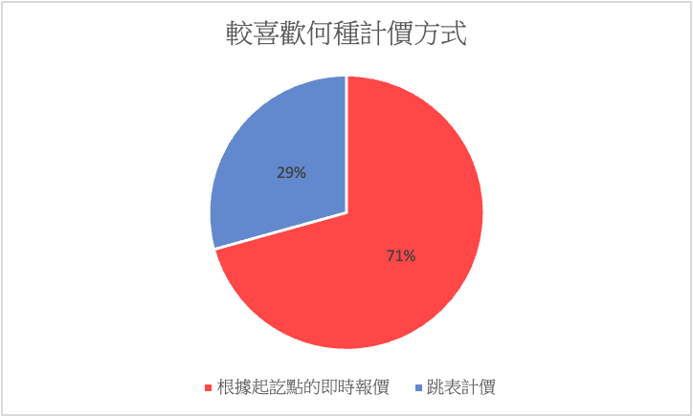 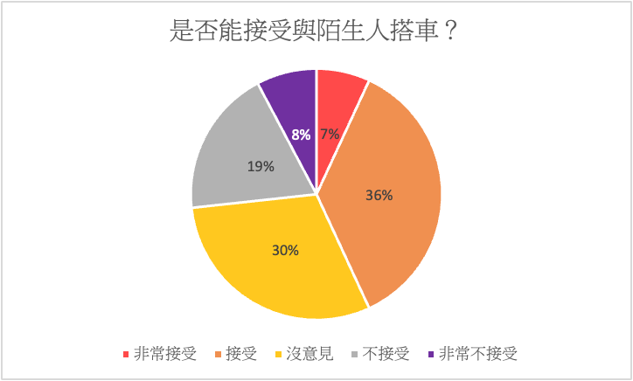

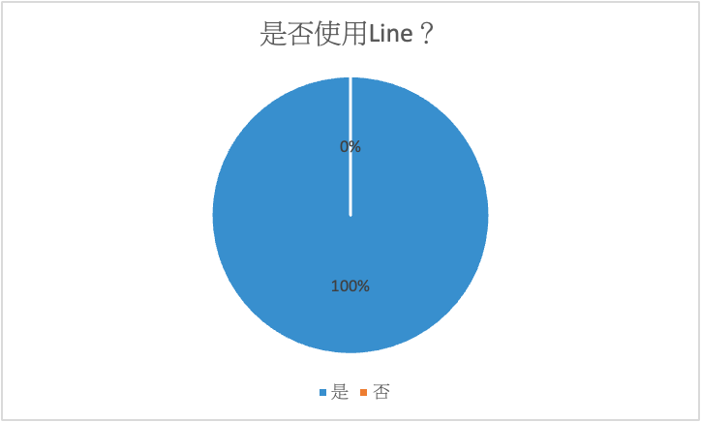 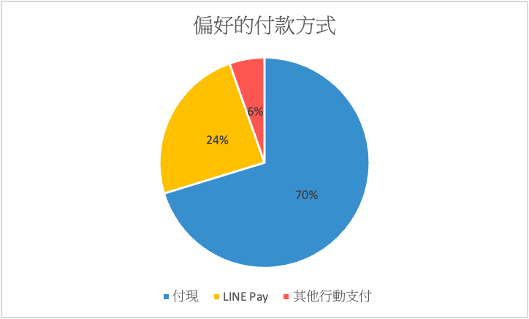

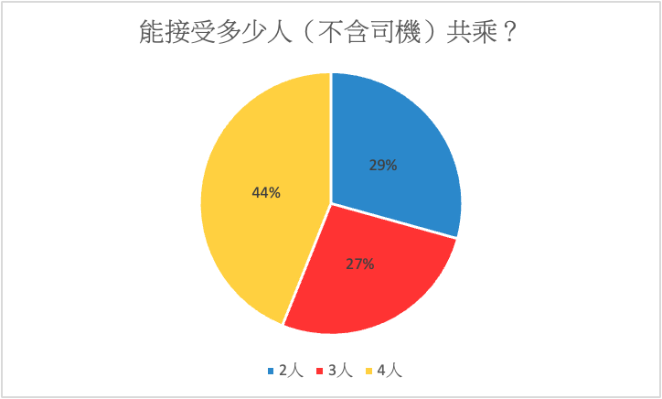 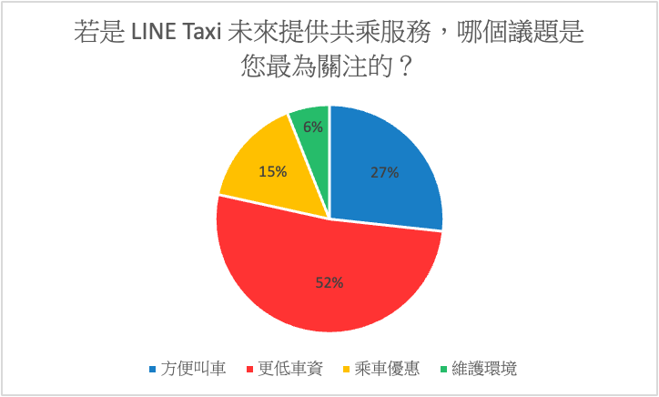

**二、共享乘車模式推廣的預期效應**

本提案總共收集到115筆資料，由上述圖可以得知，LINE共享乘車模式是非常有機會可達成，超過半數（73%）的數據顯示普遍民眾對於與陌生人乘車是沒有意見甚至是可以接受的，且在共乘人數上大多（71%）都會選擇三人以上。

在付費方式的調查結果來看，台灣的行動支付並不是那麼普及，有非常多人（70%）依然選擇現金支付，然而，台灣有在使用LINE的人數卻是非常之高，藉由推動LINE 共乘讓台灣民眾知道LINE PAY，不但讓交易速度大福提升也可以藉此為LINE創造極大的商機。

最後，在共乘議題上面，民眾多數（67%）較為關注更低車資與乘車優惠的部分，希望在讓乘車人在獲取搭車折扣金時，觀看數秒鐘的環境議題影片來提高台灣民眾的永續的認知。

## 

## 陸、LINE 服務技術與行銷策略

**一、服務技術面向**

1. **LINE官方帳號（Messaging API）—媒合搭車需求者**

1. **LINE 熱點—建立在地行動搭車指南**

**二、行銷策略面向**

**我們將LINE進行串連，透過傳送至裝置主頁的提醒訊息進行確認。進行分眾溝通、進階串接及串接顧客服務系統等。**

**1. LINE Beacon：**由於我們團隊主要要行銷LINE Taxi共乘方案，因此對於LINE Beacon的選址，將會選在人流高匯集區（捷運站、車站、學校大門等）讓有需要共乘的乘客可以到被推波到LINE TAXI共乘的即時資訊，內容的推播將會有相關限時搭乘折扣，在服務推出初期讓使用者看到這則推播優惠提高搭乘意願。

**2. LINE社群：**透過Line社群，我們將會把有在使用LINE TAXI的族群聚集起來，主動分享知識及相關資訊，並嘗試帶動討論，讓群組形成一個聚焦在特定主題分享的社團，同時鼓勵成員推薦更多好友入群，就有機會把你的潛在客戶聚集起來。社群的成立也會依據不同地區的社群而有所不同（台北市共乘LINE taxi、桃園市 LINE taxi等），這也會使我們的共乘三大模式進行得更加順利，民眾可以依據自己的所在地觀看是否有人願意一起進行共乘。

**3. LINE官方帳號：**透過Line來創立一個LINE享搭，在民眾搭乘共乘計程車付費後，寄送消費通知以及碳排放量的多寡，藉此可以讓民眾更加了解永續發展以及碳排放的重要性。

**4. LINE熱點景點合作搭車優惠：**LINE熱點有非常多的景點口袋名單，我們希望和店家做連結，藉由LINE熱點來叫計程車，可以使台灣遊客更方便到達旅遊景點，除了可以增加店家的曝光率也方便大眾瞭解到此共享模式，這種方法也可以有效率的來做行銷推廣。

**5. LINE TAXI 搭車金：**首次搭乘共乘車只需一元來搭車，藉此草創期間可以帶出非常龐大的乘車人數，也可以使台灣民眾瞭解到此共享模式，這種方法也可以有效率的來做行銷推廣。

**6. LINE聊天室好友行銷：透過Line聊天室分享共乘模式給好友也可以獲得些 LINE taxi 共乘金，除未來可以增加得知此資訊的民眾，也可以和好友們出門時可以一起使用 LINE taxi 共乘金，最後使碳排可以以有效率地速度減少。**

**7. LINE禮物：透過Line電商平台來贈送共乘搭車金，並給予贈禮者相關未來乘車優惠，除了可以讓朋友們享受到共乘的便利性，也可以使身邊更多有人得知這個永續的消費模式。**

**8. 一卡通：顧及到許多使用者沒有銀行帳戶綁定LINE Pay，因此透過超商直接購買一卡通，再把卡號綁定至LINE的系統當中，內容提供查帳、搭乘紀錄，因身份不同也會提供相關優惠卡方案（學生票、敬老卡、愛心卡等），此作法直接受惠一卡通，提高該卡使用率。**

**陸、優劣勢分析**

| **Strenghts**  **・ 採用共乘模式即可獲得乘車券，吸引民眾使用。**  **・ 擁有三種共乘模式可任民眾挑選最適合自己的。**  **・ 採Line Pay的方式付費，較現金方便、快速。**  **・ 可藉由Line的多元服務進行推廣及行銷，例如**  **Line Beacon、Line 社群⋯等。** | **Weaknesses**  **・付費方式以line Pay為主，將流失沒有使用此項**  **服務的客群。**  **・ 即使使用了各項優惠卷，費用依然較公車、**  **捷運⋯等各項大眾運輸工具高昂。** |
| --- | --- |
| **Opportunities**  **・ 用共乘模式即可獲得乘車券，吸引民眾使用。**  **・ 擁有三種共乘模式可任民眾挑選最適合自己的。**  **・ 採Line Pay的方式付費，較現金方便、快速。**  **・ 可藉由Line的多元服務進行推廣及行銷，例如**  **Line Beacon、Line 社群⋯等。** | **Threats**  **・ 目前市面上已有許多擁有叫車服務的APP，像是**  **Uber、173叫計程車⋯等。** |

**資料來源：本團隊整理**

交通運輸與民眾的生活息息相關，然而國內交通運輸的碳排放量在全台各碳排放量佔比14.17%，屬國內第二高。由於各種原因，大部分民眾都可能搭過計程車，然而，以一人搭乘一公里的通勤距離來做計算，汽車的碳排放量為0.173 kg二氧化碳。目前市場上已有許多不同的叫車APP，大大減少了民眾叫車上的不便，但擁有共乘服務的卻屈指可數，因此我們團隊致力於推廣「共享搭乘」的服務，融入民眾生活，降低大眾在交通上的負擔，同時減少碳排放量。

## 捌、預期效益

1. **減少空車率與修車的碳排放量：**藉由本案，透過共乘來減少空車率，空車率其實是一種潛在成本，我們希望在有限資源的資源，做最大的事情，將載客效果最大化。再來上圖得知，在汽車維修的碳排上面為當初製造的30~50%，因此，我們預期未來每四台計程車每年最高可以減少9.6~16公噸的碳排放量。另一方面，運用共乘碳排放減少：以一人搭乘一公里的通勤距離來做計算，汽車的碳排放量為 0.173 kg二氧化碳，若一台車能夠發揮他的最大價值，承載四個人（不包括司機），那麼 0.173 kg的二氧化碳就會被四個人所均分，藉此可以大幅度降低碳排放量。
2. **刺激觀光景點消費增加LINE PAY使用率：**藉由 Line 熱點與全台各個景點合作，除了可以增加人潮，並且使觀光客更方便到達目標景點，同時也可以推廣觀光客在各景點的商家使用 LINE PAY。
3. **有效提升使用 LINE PAY人數：**由於使用 LINE PAY 的民眾大多數都使用信用卡，透過使用一卡通便可以使用 LINE PAY 的相關功能，許多沒有信用卡的族群便可以有機會參與這個市場（國、高中生族群等等）。

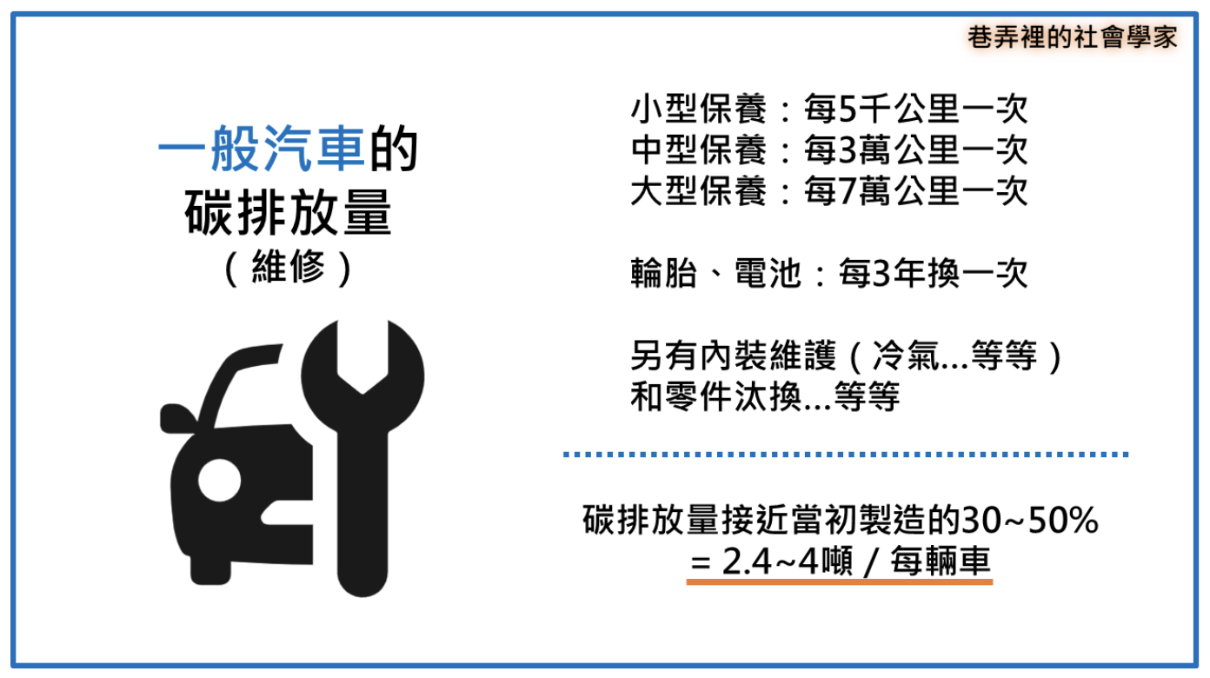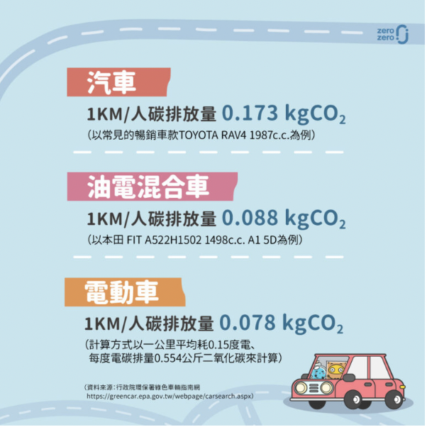

參考資料來源：

1. 台灣開放式課程發展協會.SwiTube編輯團隊—[尋找生活中的碳足跡-車輛篇](https://medium.com/opencoursetw/%E5%B0%8B%E6%89%BE%E7%94%9F%E6%B4%BB%E4%B8%AD%E7%9A%84%E7%A2%B3%E8%B6%B3%E8%B7%A1-%E8%BB%8A%E8%BC%9B%E7%AF%87-1742d1963ca1)
2. zero zero 生活誌，[選對交通工具，碳排放知多少？](https://blog.zerozero.com.tw/30598/%E9%81%B8%E5%B0%8D%E4%BA%A4%E9%80%9A%E5%B7%A5%E5%85%B7%EF%BC%8C%E7%A2%B3%E6%8E%92%E6%94%BE%E7%9F%A5%E5%A4%9A%E5%B0%91%EF%BC%9F/)

## 玖、團隊成員

| **角色** | **姓名** | **學校** | **系級** | **擅長領域** |
| --- | --- | --- | --- | --- |
| 隊長 | 楊凱文 | 淡江大學 | 英文四C | 企劃撰寫 |
| 第二聯絡人 | 馬智仲 | 淡江大學 | 統計四A | 企劃撰寫 |
| 組員三 | 朱庭儀 | 淡江大學 | 財金二A | 企劃撰寫 |
| 組員四 | 殷從硯 | 淡江大學 | 資工智應碩二 | 程式撰寫 |
| 組員五 | 梁芷綾 | 淡江大學 | 資工進二A | 程式撰寫 |